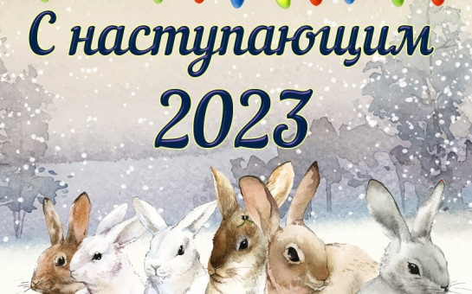

Дорогие земляки! Поздравляю вас с Новым 2023 годом!
От всей души желаю вам здоровья, новых сил, счастья, мира и добра. Именно это нам сейчас особенно важно и необходимо.
Прошедший год не был легким. Наша страна столкнулась с серьезными экономическими санкциями, была вынуждена силой отстаивать свои национальные интересы, защищать мирных людей на наших исторических территориях.
Впервые за долгое время многие наши земляки встречают Новый год на боевых позициях, вдали от своих родных. Все наши мысли и чувства сейчас связаны с нашими защитниками. Я уверена, что в этом году под бой курантов жители области, все как один, загадают главное желание – чтобы наши ребята как можно скорее вернулись домой с победой, живыми и невредимыми.
Всем жителям я желаю успехов и новых достижений. Мы достойно справляемся со всеми сложностями. Вместе, общими усилиями, делаем нашу республику лучше и сильнее. Растим достойное молодое поколение, укрепляем экономику, развиваем социальную сферу, благоустраиваем города и поселки.
Спасибо вам всем, уважаемые друзья, за ваш труд и любовь к малой родине. Еще раз поздравляю вас с праздником, с Новым годом! Пусть он будет счастливым для всех нас!

С наилучшими пожеланиями, Глава сельского поселения Э. А. Забихуллина

